Konstant opsyn med maskiner og systemer

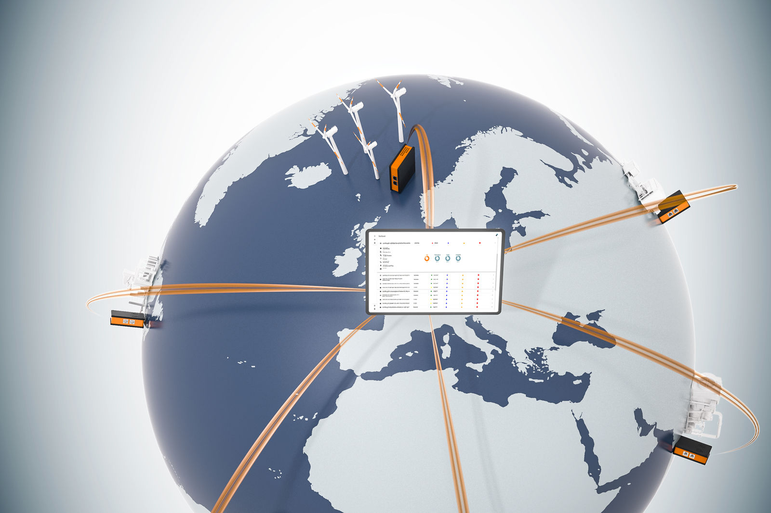
LogTunnel giver løbende adgang til maskindata og muligheden for at arkivere dem på ét centralt sted.

Sikker løbende overvågning af maskindata fra afstand med B&R
B&R giver maskinbyggerne mulighed for at etablere en kontinuerlig forbindelse til anlæg og maskiner i marken. Med LogTunnel kan data fra maskiner overalt i verden arkiveres ét centralt sted. Eventuelle uregelmæssigheder i ydeevne kan opdages tidligt og derved hjælpe med at opretholde maksimal tilgængelighed.

LogTunnel er en udvidelse af B&R's Secure Remote Maintenance løsning. Secure Remote Maintenance løsning gør det nemt at servicere fabrikker og maskiner overalt i verden - uanset om det er fra dit kontor eller på farten. Der kan endda, hvis det er nødvendigt, tages fuld kontrol - som var du på stedet. Gennem løbende datalogning giver LogTunnel dig mulighed for at registrere defekte komponenter tidligt og optimere serviceintervaller. Opsætningen er mulig med drag-and-drop og kræver ingen specielle IT-færdigheder.
Simultan logning og vedligehold
Den igangværende LogTunnel-forbindelse påvirkes ikke, når en tekniker tilsluttes midlertidigt for at udføre ekstern vedligehold - logning fortsætter uafbrudt. Maskindata kan gemmes på en central databaseserver, i skyen eller i et datacenter, hvor de forbliver tilgængelige til senere analyse.
Sikker forbindelse
Secure Remote Maintenance funktioner i overensstemmelse med alle de nyeste IT- og cybersikkerhedsretningslinjer. Maskinbyggere har runtime-adgang til maskinparametrene for alle installerede maskiner under kørsel. Al adgang er logget i detaljer for senere sporbarhed.

